Ziua mondială a francofoniei, sărbătorită şi la Cluj
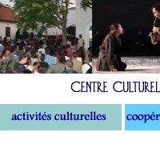
Galerie foto: 1 fotografii
Foto:
Un articol de Foaia Transilvana
20.03.2009
33 vizualizari
Voteaza acest Articol:
(nota 4.50 din 5 [4 voturi])
trimite mail
Ziua mondială a francofoniei va fi marcată astăzi de liceenii clujeni printr-un marş care va anima, la orele amiezii, arterele din centrul oraşului. 'Marşul Francofoniei' este organizat de Liceul 'Mihai Eminescu' din Cluj-Napoca, unitate de învăţămînt preuniversitar cu predare în limba franceză, în colaborare cu Inspectoratul Şcolar Judeţean, Centrul Cultural Francez şi Asociaţia Română a Profesorilor de Limba Franceză. De asemenea, un tîrg culinar cu specific francez va avea loc în incinta Iulius Mall, unde toţi clujenii vor putea degusta apetisante delicatese franţuzeşti. Ziua de vineri se va încheia cu 'Gala Medicină, Artă, Cultură', organizată la Casa de Cultură a Studenţilor de Filiala Cluj-Napoca a Academiei de Ştiinţe Medicale, împreună cu Universitatea de Medicină şi Farmacie (UMF) 'Iuliu Haţieganu', unde preşedintele UMF, prof. dr. Marius Bojiţă, va susţine discursul intitulat 'Francofonia şi România azi

